*Os fios elétricos devem realizar a transferência de energia elétrica da fonte para o consumidor. Eles devem cumprir suas tarefas por um longo período de tempo, ser confiáveis ​​e evitar mau funcionamento. Esses produtos incluem cabos e fios. Eles são usados ​​em quase qualquer indústria e vida humana. Os fios elétricos são necessários para a formação de um circuito fechado de corrente elétrica, evitando sua perda nesse circuito. Pessoas que não entendem de questões elétricas não distinguem entre diferentes tipos de fios elétricos, atribuindo todos os tipos a uma categoria.*

*Considere a situação a seguir:*

*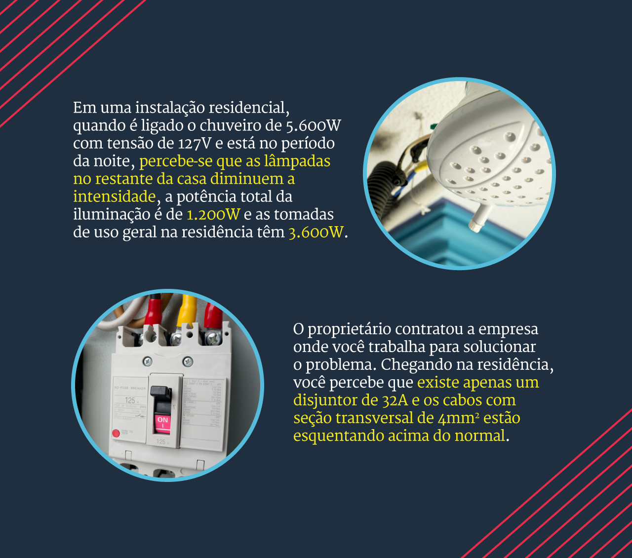*

*Com base no cenário apresentado, qual é o possível problema e quais são as soluções para o cliente? Analise as informações e apresente o cálculo para determinar a solução.*

*Resposta:*

*O possível problema identificado é que o cliente não diferencia os tipos de fios e cabos elétricos, utilizando-os de forma inadequada. Isso pode causar:*

* *Sobreaquecimento dos condutores;*
* *Perdas de energia ao longo do circuito (efeito Joule);*
* *Risco de curto-circuito e incêndio;*
* *Mau funcionamento dos equipamentos conectados.*

Soluções para o cliente:

*Utilização de dispositivos de proteção*

* *Disjuntores dimensionados para a corrente calculada;*
* *Dispositivos DR (diferencial residual) para proteção contra fuga de corrente;*
* *Aterramento adequado.*

*Padronização e identificação dos cabos*

* *Uso correto de cores: fase, neutro e terra;*
* *Evitar improvisos com cabos de diferentes materiais e bitolas.*